  - Subsector / Módulo: ARTES VISUALES
DOCENTE: LAURA MOLINA VIVALLO
Instrumento  Guía  Tipo de Evaluación  Formativa  Título  ILUSTRACIONES |  | % Exigencia  60% | Pje. Total | Pje. Obtenido | Nota
Nombre Apellido: |  | Curso: |  | Fecha:
Objetivo de Aprendizaje: | 1.RECONOCEN Y APLICAN SISTEMAS DE ILUSTRACIÓN
Habilidades de  Aprendizaje: | 1.CREAN TEXTOS RELACIONADOS CON LA ILUSTRACIÓN

ACTIVIDADES. ENVIAR AL SIGUIENTE CORREO: lauramolinavivallo9@gmail.com
ACTIVIDAD 1
A continuación usted se encontrará con 3 imágenes, a cada una de ellas le creará un título y una historia que interprete en el contenido de la ilustración.
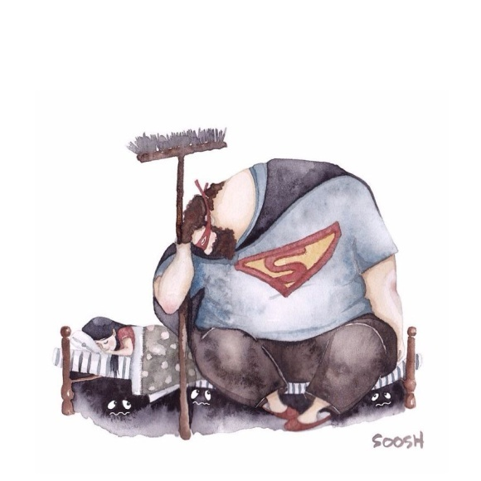
Observaciones: título destacado y texto de una plana o página.

TÍTULO
___________________________________________________________________________________________________________________________________________________________________________________________________________________________________________________________________________________________________________________________________________________________________________________________________________________etc. hasta completar una plana.

TÍTULO
_________________________________________________________________________________________________________________________________________________________________________________________________________________________________________________________________________________________________________________________________________________________________________________________________________________________________________________________________________________________ etc. hasta completar una plana.

TÍTULO
__________________________________________________________________________________________________________________________________________________________________________________________________________________________________________________________________________________________________________________________________________________________________________________________________________________ etc. hasta completar una plana.

